作者简介： 作者：许成 电话： 18622191256 职务：中建三局第二建设工程有限责任公司 北京公司总经理 职称：高级工程师 邮箱：635304880@qq.com
城市主干道大跨度连廊施工技术
许成 王良波 徐平 张鹏 牛燕燕
（中建三局第二建设工程有限责任公司，湖北武汉）
【摘要】本工程连廊主桁架跨度为37.5m，桁架分节单重约70t，且跨越交通繁忙的城市主干道，施工技术难度大，危险系数高，考虑公路运输长度控制在21米内，将主桁架分两段制作、现场搭设胎架安装。连廊设置临时支撑结构，临时支撑结构主要用于安装过程中暂时承载连廊全部荷载，可以防止局部安装过程中的集中应力，有效控制结构变形，确保结构安全和结构质量。
【关键词】城市主干道；钢结构；大跨度；连廊
On large-span construction technology corridor in the city roads
(The Second Construction Co., Ltd of China Construction Third Engineering Bureau, Wuhan, Hubei 430074, China)
[Abstract] The project corridor main truss span of 37.5m, sub-section truss unit weight of about 70t, and across the busy city roads, construction technical difficulties, the risk factor is high, considering the length of road transport control within 21 meters, the main truss points two-stage production, on-site erection tire rack installation. Corridor temporary support structure, the temporary support structure is mainly used temporarily during the installation of all load bearing corridor, the installation process can prevent local concentration of stress, effective control of structural deformation, ensuring the safety and structural quality structure.
[Key words] Urban roads; steel; large span; Corridor
1 工程概况
廊坊新世界中心·A区位于河北省廊坊市周各庄，为廊坊市最大的公建工程，其AB区连廊跨度达37.5m，跨越廊坊市主干道建设路，连廊结构由四根包钢混凝土柱、两榀桁架、钢梁、压型钢板组成。
图1 连廊结构效果图
由于连廊跨域城市主干道，无法封闭道路施工，危险系数高，因此采用钢结构胎架进行安装，即利用夜间临时封闭道路搭设钢结构胎架，利用胎架承载钢结构连廊施工过程中的全部荷载，达到仅夜间临时封路，主干道交通正常通行的目的。
2 施工工艺
连廊钢结构主桁架车间分段制作（分两段），现场设置胎架，采用200吨汽车吊分段吊装后焊接。
施工顺序为胎架安装→安装包钢柱→拼装主桁架→安装主桁架→安装次桁架→卸载→安装压型钢板→拆除临时支撑→移交工作面。
3 施工方法
3.1胎架安装
临时支撑的主要组成部分为卷管柱，柱上设置主梁，主梁上等间距铺设槽钢，槽钢上满铺3mm花纹钢板。其中柱尺寸为φ800*12mm，高度3.8m，共7排，每排7根，柱柱之间设置支撑。
胎架安装的注意措施：
1、胎架在搭设过程中必须严格控制水平、竖直方向稳定性，其侧向布设防倾支撑架。
2、为防止主梁变形，因此需要在主梁设支撑柱，将胎架柱底的垂直荷载传到混凝土条形基础上，每个柱脚下设置与柱脚底板尺寸一致的混凝土，混凝土厚度30cm，每个柱脚布置8个地脚螺栓，用于固定柱脚。
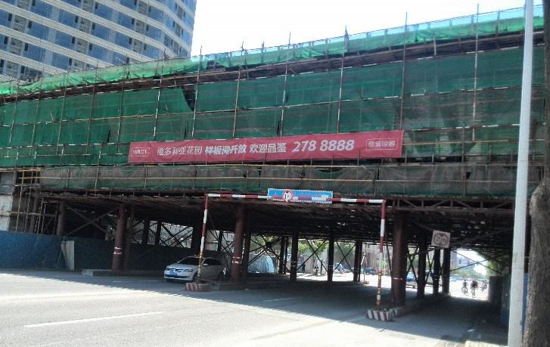
图2 连廊胎架效果图
3.2安装包钢柱
连廊柱采用四周均匀设置4根包钢柱，即结构柱5m以上部分采用外包钢板，连廊柱距包钢柱的水平、竖向距离均为2m，连廊柱与包钢柱支撑结构采用采用1.2m长的型钢横撑。安装时搭设临时支撑，钢柱之间水平方向支撑结构采用1.5m长型钢横撑，斜向支撑结构采用2m长型钢横撑。
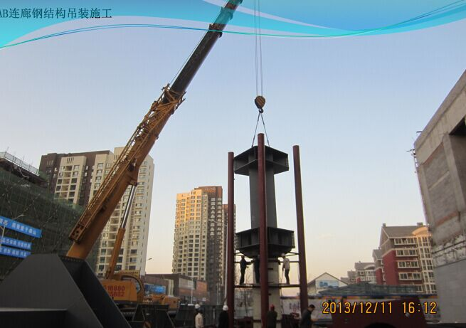
图3 连廊包钢柱吊装
3.3主桁架安装
主桁架采用工厂分段制作，桁架在胎架上拼装，4台150t汽车吊对称吊装的方式进行安装，考虑公路运输长度控制在21米内，将主桁架分两段制作，分别为18m和19.5m，主桁架加工制作时起拱高度不得小于为L/500(现场设置起拱高度为40mm)。
汽车吊在施工中注意：
1、在吊装前对桁架的轴线位置和标高进行复核，保证一次吊装完成。在预起吊时，观察桁架有无变形。
2、在起吊时保证构件立直，立直的时候要低速起钩，随时调整吊钩与构件的角度以免出现侧滑和起摆。吊点的选择一定要保证起吊时吊绳的等长，以保证吊件的水平，防止产生过大的弯矩变形。
3、吊装就位后，复核主桁架整体的标高和垂直位置等。
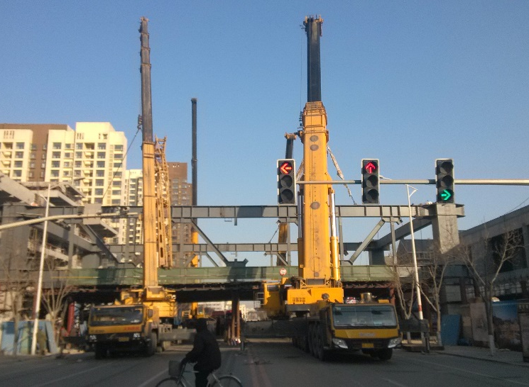
图4 连廊主桁架吊装
3.4次桁架安装
同主桁架安装事项相同。
3.5卸载
桁架安装完成后进行胎架卸载，首先要在钢桁架系统的焊接工作全部完成；卸荷部位的高强螺栓施工全部完成；桁架合拢全部完成；各种施工资料齐备，经四方验收合格这些工序完成后对胎架进行卸载；考虑到钢桁架系统均匀受力，用六个提升点千斤顶同时卸荷。
3.6压型钢板楼板施工
3.6.1主要施工方法
1、先在铺板区弹出钢梁的中心线，主梁的中心线是铺设压型钢板固定位置的控制线。由主梁的中心线控制压型钢板搭接钢梁的搭接宽度，并决定压型钢板与钢梁熔透焊接的焊点位置。次梁的中心线将决定熔透焊栓钉的焊接位置。
2、在堆料场地将压型钢板分层分区按料单清理出，并注明编号，区分清楚层、区、号，用记号笔标明，并准确无误地运至施工指定部位。
3、吊运时采用专用软吊索，以保证压型钢板板材整体不变形、局部不卷边。
4、采用等离子切割机或剪板钳裁剪边角，裁切放线时富余量应控制在5mm范围内，浇筑混凝土时应采取措施，防止漏浆。
5、压型钢板与压型钢板侧板间连接采用咬口钳压合，使单片压型钢板间连成整板。先点焊压型钢板侧边，再固定两端头，最后采用栓钉固定。
6、钢筋工程：严格按图施工。
7、砼工程：砼掺人适量早强剂，并加强养护，浇捣时要注意砼的堆放高度，减小集中荷载。
3.6.2施工注意事项
1、压型钢板吊运时采用专用软吊索。每次吊装时应检查软吊索是否有撕裂、割断现象。压型钢板搁置在钢梁上时应防止探头。铺料时操作人员应系安全带，并保证边铺设边固定在周边安全绳上。
2、焊接采用熔透点焊连接，施焊前应准备边角料引弧试焊，调整施焊电流。
3、如压型钢板底部无水平模板及垂直支撑，浇筑混凝土时布料不宜太集中，采用平板振捣器及时分摊振捣，并且加强混凝土养护。
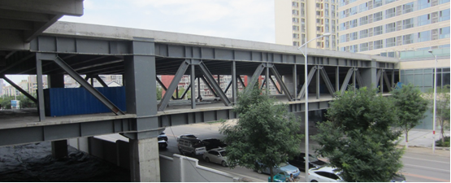
图5 连廊结构施工完成效果
4 结语
廊坊新世界中心连廊施工过程中仅局部限时进行封路施工保证了道路的通行，同时满足安全及质量要求。
对于跨度大，单节重量大且跨越城市主干道的连廊施工，采用分段工厂加工，现场拼装，对称吊装的施工方法，并设置临时胎架支撑安装过程中施工及结构荷载，在防止局部安装过程中的集中应力，有效控制结构变形，确保结构安全和结构质量的同时，满足主干道交通通行要求，减少对外界干扰。

参考文献
[1] 唐际宇，黄天赐，张勋胜，黄贵.高空大跨度钢结构连廊吊装施工技术.建筑技术，2010.
[2] 郭彦林，崔晓强.大跨度复杂钢结构施工过程中的若干技术问题及探讨. 工业 建筑 ，2004，34(12).
[3] 武云龙. 钢结构连廊的设计[J]. 黑龙江科技信息,2009,17:254.

